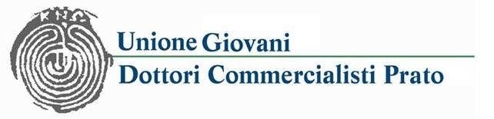ASSOCIAZIONE COMMERCIALISTI PRATO A N C PRATO

Novità Fiscali 2017
e
Codice Autoregolamentazione Astensioni Collettive
dalle attività dei Dottori Commercialisti ed Esperti Contabili
*
Prato, 7 febbraio 2017 – ore 15,00 - 18,30
Palazzo delle Professioni, Via Pugliesi n°26 Prato
Sala Teatro
*
PROGRAMMA
.
Ore 15,00 registrazione dei partecipanti;
Ore 15,15 saluto istituzionale
- Presidente ODCEC Prato Dott. Filippo Ravone:
- Presidente ODCEC Pistoia Dott. Rag. Angelo Vaccaro.
Introduzione:
Rag. Antonio Schillaci Presidente ANC Prato.
Dott. Matilde Lombardi Presidente UGDC Prato.
Ore 15,40 inizio lavori.
- Dott. Rag. Fabrizio Poggiani:
Il nuovo regime di cassa previsto della Legge di Bilancio 2017.
- Dott. Andrea Bongi:
Comunicazioni IVA previste dalla Legge di Bilancio 2017.
Ore 16,45 risposta a quesiti.
Ore 17,00 intervento sul Codice Autoregolamentazione Astensione Collettiva delle Attività di Dottori Commercialisti ed Esperti Contabili.
- Dott. Marco Cuchel, Presidente ANC Nazionale.
Ore 17,45 risposte a quesiti e dibattito.
Ore 19,00 chiusura lavori.

L’evento, la cui partecipazione è gratuita, è valido ai fini della formazione professionale continua degli iscritti all’Ordine dei Dottori Commercialisti e degli Esperti Contabili.

Coloro che intendono partecipare devono dare la loro conferma sul portale fpcu.it

